防火墙状态：service iptables status
重启后生效
开启： chkconfig iptables on
关闭： chkconfig iptables off
2) 即时生效，重启后失效
开启： service iptables start
关闭： service iptables stop
HADOOP完全分布式部署
服务器系统：CentOS release 6.7 (Final)
服务器数量：3台
服务器IP:192.168.181.16,192.168.181.17,192.168.181.18
JDK版本：1.8
JAVA_HOME:/home/xiaoya/jdk1.8.0_60
预安装HADOOP版本为：hadoop2.6.0
安装步骤
设置hostnames
设置hostnames需要设置两个地方，分别执行如下命令
vi /etc/hosts和vi /etc/sysconfig/network。设置后的结果分别如下：
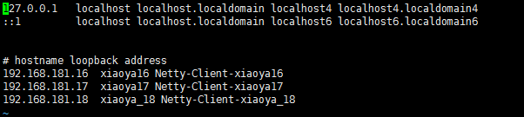

设置SSH无密登陆，参考文档。
安装HADOOP.
下载hadoop，下载网址为http://mirror.bit.edu.cn/apache/hadoop/common/。选择版本为2.6.0.
下载hadoop-native-64-2.6.0.tar
下载网址为http://dl.bintray.com/sequenceiq/sequenceiq-bin/或者是我的网盘：http://pan.baidu.com/s/1i3trRUH
解压hadoop-2.6.0.tar.gz，解压到目录/usr/local/hadoop
解压hadoop-native-64-2.6.0.tar，也解压到目录/usr/local/hadoop
将hadoop-native-64-2.6.0目录里的文件覆盖掉hadoop-2.6.0/lib/native目录里的文件
创建目录 /usr/local/hadoop/tmp;/usr/local/hadoop/dfs/name;/usr/local/hadoop/dfs/data;
配置文件core-site.xml，参考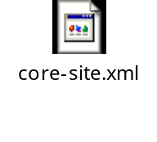
配置文件hadoop-env.sh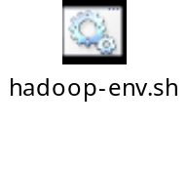
配置文件hdfs-site.xml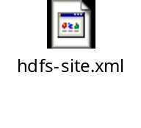
配置文件mapred-site.xml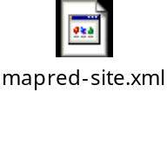
配置文件slaves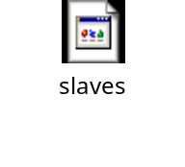
配置文件yarn-env.sh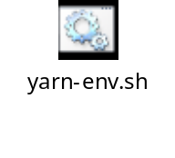
配置文件yarn-site.xml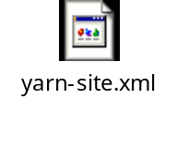
配置环境master的环境变量，如图

即：
export HADOOP_HOME=/usr/local/hadoop/hadoop-2.6.0
export PATH=$PATH:$HADOOP_HOME/bin:$HADOOP_HOME/sbin
export HADOOP_COMMON_LIB_NATIVE_DIR=$HADOOP_HOME/lib/native
export HADOOP_OPTS="-Djava.library.path=$HADOOP_HOME/lib/native"
export HADOOP_ROOT_LOGGER=DEBUG,console
拷贝文件到另两台服务器：
scp -r /usr/local/hadoop/hadoop-2.6.0 root@192.168.181.17:/usr/local/hadoop/
scp -r /usr/local/hadoop/dfs root@192.168.181.17:/usr/local/hadoop/
scp -r /usr/local/hadoop/tmp root@192.168.181.17:/usr/local/hadoop/

scp -r /usr/local/hadoop/hadoop-2.6.0 root@192.168.181.18:/usr/local/hadoop/
scp -r /usr/local/hadoop/dfs root@192.168.181.18:/usr/local/hadoop/
scp -r /usr/local/hadoop/tmp root@192.168.181.18:/usr/local/hadoop/

启动：hdfs namenode -format
启动HDFS # sbin/start-dfs.sh
启动YARN # sbin/start-yarn.sh
停止HDFS: stop-dfs.sh
停止YARN:stop-yarn.sh
查看集群状态：hdfs dfsadmin -report
网址访问：
http://192.168.181.16:8088/
http://192.168.181.16:50070/
安装过程中出现的问题：
问题一：: Name or service not knownstname
这个问题可能是安装过程出现问题，解决方案是：把16,17,18服务器，tmp,hdfs/data,hdfs/name目录清空处理。
问题二：Unable to load native-hadoop library for your platform...
问题原因是<HADOOP_HOME>/lib/navtive目录里的文件不是64位系统编译的，建议到http://dl.bintray.com/sequenceiq/sequenceiq-bin/下载64位编译的文件。

